梧州市2022年初中学业水平考试试题卷
生物
一、选择题有（本题共有30小题，每小题1分，共30分；在每小题给出的四个选项中，只有一个选项是符合题意的；多选、错选或不选，该小题不得分）
1. 与动物体细胞相比，植物体绿色部分的细胞特有的能量转换器是（ ）
A. 细胞核 B. 细胞壁 C. 叶绿体 D. 线粒体
2. 细胞分裂过程中，最先分裂的结构是（ ）
A. 细胞核 B. 细胞质 C. 细胞膜 D. 细胞壁
3. 下列人体器官与构成它的主要组织对应正确的是（ ）
A. 大脑——神经组织 B. 汗腺——肌肉组织
C. 股骨——机械组织 D. 心脏——上皮组织
4. 如图显示了多细胞生物体的结物层次，其中的a、b、c、d依次代表（ ）
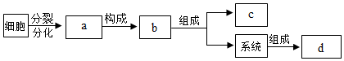
A. 组织、器官、植物体、动物体 B. 组织、器官、动物体、植物体
C. 器官、组织、植物体、动物体 D. 器官、组织、动物体、植物体
5. 牵牛花也被称为朝阳花，它们一般凌晨开放，临近中午逐渐闭合。影响牵牛花开花的主要非生物因素是（ ）
A. 光照 B. 空气 C. 水分 D. 温度
6. 下列语句能体现生物之间竞争关系的是（ ）
A. 春眠不觉晓，处处闻啼鸟 B. 离离原上草，一岁一枯荣
C. 种豆南山下，草盛豆苗稀 D. 大鱼吃小鱼，小鱼吃虾米
7. 显微镜是科学研究中最常用的观察工具。图中操作流程正确的是（ ）
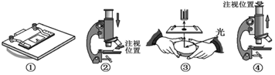
A. ①→②→③→④ B. ①→③→②→④
C. ③→①→②→④ D. ③→①→④→②
8. 如图是植物某些器官或结构示意图，下列叙述中不正确的是（ ）
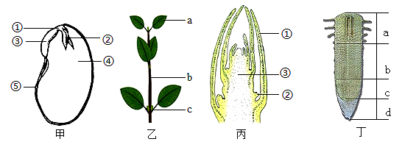
A. 甲图中的④为种子的萌发提供营养
B. 乙图中的a、b是由甲图中的②发育而成
C. 丙图中的①将来发育成乙图中的a
D. 丁图中的结构c和d可以使根不断伸长
9. 植物体吸收的水，绝大部分都通过蒸腾作用以水蒸气的形式散发到大气中、下列不属于蒸腾作用意义的一项是（ ）
A. 增加大气中氧气的含量 B. 提高大气湿度，增加降水
C. 可以降低叶片表面温度 D. 促进水分和无机盐的运输
10. 在贮藏粮食的仓库中输入氮气，温度控制在6～8℃之间，保证粮食在干燥、低温、缺氧的环境中保存，其目的是（ ）
A. 降低蒸腾作用 B. 减弱光合作用
C. 降低呼吸作用 D. 改善粮食口感
11. 我国宣布力争于2060年前实现“碳中和”，即二氧化碳的排放与吸收互相平衡。下列做法中有利于减少空气中二氧化碳含量的是（ ）
A. 发展火力发电项目 B. 大量使用化石燃料
C 大量焚烧作物秸秆 D. 开展植树造林活动
12. 建造和修复身体的重要原料，也可以为人体提供能量的营养物质是（ ）
A. 脂肪 B. 糖类 C. 蛋白质 D. 维生素
13. 如图为在一个标准大气压下的一次平静呼吸过程中肺内气压的变化曲线图，下列相关说法错误的是（ ）
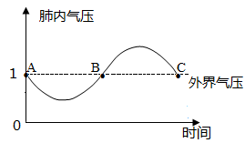
A. AB段表示吸气，BC段表示呼气
B. AB段的膈肌处于收缩状态，膈顶部下降
C. BC段的膈肌处于舒张状态，胸廓容积扩大
D. C点为呼气结束点，此时肺内外气压相等
14. 如果长期使用耳机会损伤对声波敏感的细胞，使听力下降，这些细胞位于：
A. 鼓膜 B. 外耳道 C. 耳蜗 D. 咽鼓管
15. 以下过程表示冰球运动员在球场上的反射活动，下列分析不正确的是（ ）
A. 该反射属于复杂的反射 B. 该反射的感受器是眼球的角膜
C. ①是该反射传入神经 D. 该反射的神经中枢在大脑皮层
16. 人体内的激素含量少，作用大，分泌异常会引起某些疾病。食用加碘食盐可以防治的疾病是（ ）
A. 侏儒症 B. 糖尿病 C. 巨人症 D. 地方性甲状腺肿
17. 下列活动与可持续发展理念相符的是（ ）
A. 退耕还林 B. 填湖建房 C. 张网捕鸟 D. 毁林开荒
18. 对“蜘蛛结网”这种动物行为的解释，正确的是
①先天性行为 ②学习行为 ③是由遗传物质决定的 ④是由环境因素决定的
A. ①③ B. ②④ C. ①④ D. ②③
19. 如图表示人类的生殖发育流程图。下列对图中①②③④的描述不正确的是（ ）
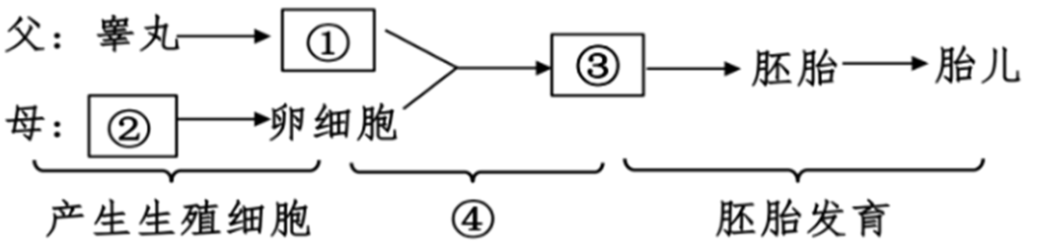
A. ①是精子 B. ②是卵巢
C. ③是受精卵 D. ④过程发生在子宫
20. 椒草叶片能长出新植株。下列与椒草这种繁殖方式不同的一项是（ ）
A. 火龙果扦插繁殖 B. 水稻播种育苗
C. 马铃薯块茎繁殖 D. 柿树嫁接繁殖
21. 下列关于鸟的生殖与发育的说法正确的是（ ）
A. 鸟类都有孵卵和育雏的行为 B. 不同的鸟卵大小不一，结构也不相同
C. 母鸡产的卵都能孵化出小鸡 D. 鸟卵中将来发育成雏鸟的部位是胚盘
22. 禁止近亲结婚可减少遗传病的发生。下列有关遗传病的叙述正确的是（ ）
A. 近亲结婚后代一定患遗传病 B. 携带致病基因一定患遗传病
C. 致病基因有显性和隐性之分 D. 肺结核和白化病都是遗传病
23. 下列不具有成形细胞核的生物是（ ）
A. 草履虫 B. 链球菌 C. 青霉菌 D. 木耳
24. 如图是部分生物分类概念图。下列我国的珍稀动物或植物在图的位置都正确的是（ ）
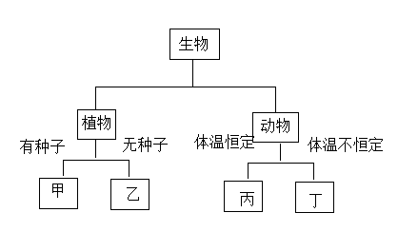
A. 甲：珙桐、银杏 B. 乙：水杉、银杉
C 丙：扬子鳄、藏羚羊 D. 丁：金丝猴、大熊猫
25. 下列不是威胁生物多样性原因的一项是（ ）
A. 森林面积减少 B. 环境污染 C. 外来物种入侵 D. 生物变异
26. 用达尔文的进化论观点分析，动物的保护色是（ ）
A. 环境变化的结果 B. 自身努力的结果
C. 自然选择的结果 D. 人工选择的结果
27. 发酵食品的制作离不开细菌和真菌。制作啤酒和泡菜所需的菌种分别是（ ）
A. 乳酸菌、青霉菌 B. 酵母菌、乳酸菌
C. 青霉菌、甲烷菌 D. 酵母菌、醋酸菌
28. 21世纪是现代生物技术的世纪。如图是我国科学家利用现代生物技术培育抗虫棉的过程，下列叙述不正确的是（ ）
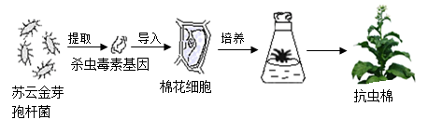
A. 抗虫性状是由杀虫毒素基因控制的 B. 抗虫棉的培育利用了克隆技术
C. 抗虫棉的培育利用了组织培养技术 D. 抗虫棉的培育利用了转基因技术
29. 一些慢性、非传染性疾病常被称为“现代文明病”，下列疾病属于“现代文明病”的是（ ）
A. 恶性肿瘤 B. 新冠肺炎 C. 夜盲症 D. 血友病
30. 健康、安全问题备受人们关注。下列关于安全用药与急救方法的叙述正确的是（ ）
A. 非处方药可以随便购买服用 B. 患流感时可使用抗生素杀灭体内病毒
C. 动脉出血时可用创可贴止血 D. 心肺复苏包括胸外心脏按压和人工呼吸
二、非选择题有（本题共有6小题，每空1分，共30分）
31. 广西梧州市苍海国家湿地公园是西江水道上的明珠。万亩苍海，山水相映，绿树婆娑，蒲苇芦荻，鹭飞鱼跃，蛙鸣鸟叫，独具城市河湖与库塘湿地特色，是候鸟停歇和越冬的好地方。如图为该生态系统的部分生物之间关系示意图，请据图分析回答下列问题：
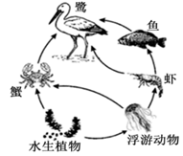
（1）图7中的水生植物属于生态系统组成生物部分中的______。
（2）图7中的鱼在水中通过尾部和躯干部的摆动以及______的协调作用游泳。
（3）图7中共有______条食物链。
（4）若该生态系统受到农药污染，则图中生物体内有毒物质含量最高是______。
（5）保护湿地公园生态环境，人人有责。作为一名中学生，你应该怎么做呢？______。（答出一点即可）
32. 为了降低进口依赖度，保障国家粮食安全，今年我国大力实施大豆和油料产能提升工程，推动提升大豆自给率，做到“稳粮扩豆”。如图中甲是大豆的生命周期图，乙是大豆花和果实的示意图。请据图分析回答下列问题：
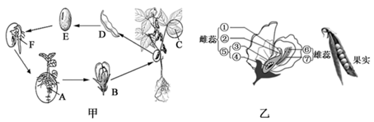
（1）从图甲中的F可以看出，大豆种子萌发时首先突破种皮的是______（填名称）。
（2）图甲中的A能从土壤中吸收水和______，C通过______作用制造有机物，满足大豆植株生长发育的需要。
（3）图乙中的______（填序号）将来能发育成大豆果实。
（4）转基因大豆是通过改造大豆的遗传物质使大豆的性状发生变异，这种变异是______（选填“可遗传”或“不可遗传”）的变异。
33. 为了健康成长，青少年除了做到合理营养，平衡膳食，还要坚持体育锻炼。锻炼不仅靠运动系统来完成，还需要其他系统的配合。如图是人体消化和吸收、呼吸、循环、泌尿等生理过程示意图，请据图分析回答下列问题：
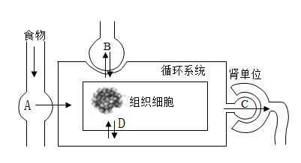
（1）体育锻炼所需的能量主要是由糖类提供的，淀粉在消化道中最终被分解为______ ，通过图中A过程进入血液，随血液循环最先到达心脏四个腔中的______。
（2）体育锻炼时需要消耗大量氧气。图中B表示气体交换过程，完成该过程的主要器官是______。
（3）体育锻炼主要通过运动系统来完成。运动系统主要是由骨、______和肌肉组成。
（4）人体的代谢废物主要通过尿液排出体外，尿液的形成与肾单位有关。图中的C过程表示肾小球和肾小囊内壁的______作用。
34. 有耳垂和无耳垂是人的一对相对性状（基因用A和a表示）。下表是对几个家庭进行调查的结果；如图是某家庭一成员的染色体组成示意图，请据图表分析回答下列问题：
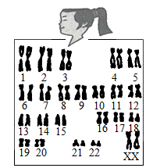
组别 | 父母的性状 | 子女的性状
甲家庭 | 无耳垂、无耳垂 | 无耳垂
乙家庭 | 有耳垂、有耳垂 | 有耳垂、无耳垂
丙家庭 | 有耳垂、无耳垂 | 有耳垂、无耳垂

（1）乙家庭父母亲都有耳垂，子女出现无耳垂，这种现象在生物学上称为______。
（2）丙家庭再生一个孩子有耳垂的概率是______，这个孩子的基因组成是______。
（3）图中的染色体主要是由______分子和蛋白质分子构成的。
（4）图中该家庭成员产生的生殖细胞中染色体组成表示为______。
35. 请阅读材料，分析回答下列问题：
据媒体报道，2022年5月20日以来，欧洲确诊和疑似猴痘病例已超过100例。世卫组织预计，随着监测的扩大，未来有可能发现更多病例。猴痘是一种由猴痘病毒引起的罕见的病毒性人畜共患传染病，症状与过去的天花病相似，但临床严重程度较轻。猴痘病毒可以由动物传染给人，也可以在人与人之间传播，传播途径主要包括血液和体液。目前还没有针对猴痘的疫苗，但猴痘病毒和天花病毒为“近亲”，接种天花疫苗对预防猴痘至少有80%的有效性。
（1）猴痘病毒结构简单，没有细胞结构，不能独立生活，只能______在活细胞里。
（2）猴痘的传播途径主要是______。
（3）猴痘病毒和天花病毒为“近亲”，接种天花疫苗也能刺激人体的淋巴细胞产生相应的______。这种免疫属于______（选填“非特异”或“特异”）性免疫。
（4）为了避免猴痘疫情传入我国，医疗卫生机构可以对入境人员加强检测，确保早发现、早报告、早诊断、早隔离。这种做法在预防传染病的措施中属于______。
36. 某校生物兴趣小组为了探究种子萌发的环境条件和酸雨对种子萌发的影响，设计了如下实验：
①取四个规格相同的瓶子，分别贴上标签A、B、C、D；
②取40粒饱满的绿豆种子分为四组，每组10粒，分别放进四个瓶子中；
③用食醋和清水配制pH为4的模拟酸雨；
④把四组种子同时置于温暖的室内，具体操作方法如图所示；
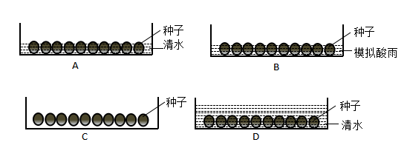
⑤定期观察并记录种子萌发的情况。几天后，结果记录如下表：
组别 | 种子数量 | 操作方法 | 萌发的种子数
A | 10 | 定期喷洒适量清水 | 10
B | 10 | 定期喷洒适量模拟酸雨 | 3
C | 10 | 不喷洒清水，也不喷洒模拟酸雨 | 0
D | 10 | 加入过量清水并淹没种子 | 0
请分析回答下列问题：
（1）A和C两个装置作为对照实验时，变量是______。
（2）D组种子不萌发的原因是缺乏______。
（3）该实验的每个装置中都放有10粒种子而不是1粒种子，目的是______。
（4）在探究酸雨对种子萌发的影响时，你认为该小组同学应从图中选择______两个装置作为对照实验。由该组对照实验可得出的结论是：______。

